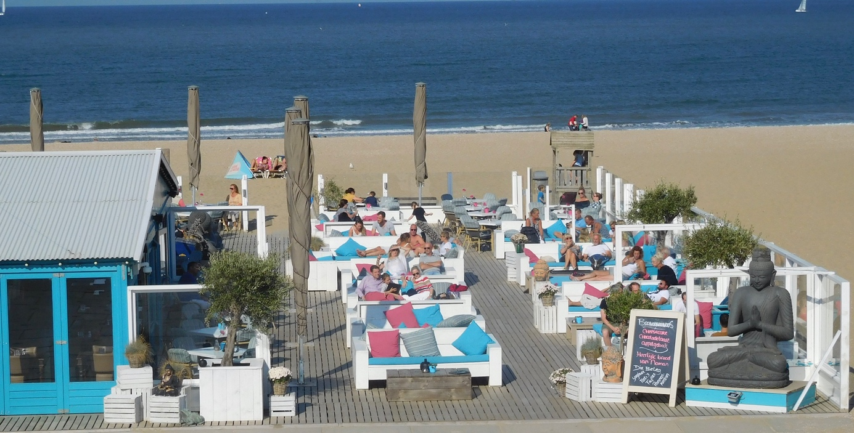Zien wat God ziet, kijken met je hart.

©Door Gerard Feller

Inleiding

Een van de grootste problemen in persoonlijke levens, maar ook in gemeentes, is een gebrek aan geestelijke volwassenheid. Daardoor ontstaan vaak relatieproblemen en zelfs kerkscheuringen. Onvolwassenheid bij leden maar ook bij de leiding van kerken en christelijke instellingen hebben vaak desastreuze gevolgen. (1) In het boek ‘ Met vreugde man zijn’ van Jim Wilder en andere boeken van het Life Model wordt het geestelijke ontwikkelingsproces uitvoerig besproken.(2) Zoals ik in een ander artikel beschreven heb , heeft de natuurlijke ontwikkeling in volwassenheid veel overeenkomsten met de geestelijke ontwikkeling.(3) In het Life Model worden 19 hersenvaardigheden genoemd die leiden tot duurzame en geestelijke en vreugdevolle veranderingen in relaties en karaktervorming.(4) Het bijzondere van het Life Model is dat het de groei in geestelijke volwassenheid op heel praktische manier uitgewerkt in gemeenschappen. In een pas uitgekomen boek van Chris M Coursey worden deze vaardigheden beschreven en beoefend. (5) Dit met het doel vrede en vreugde te vinden door je bewust te zijn van de nabijheid van God; in dit artikel wil ik vaardigheid 13: ‘Zien wat God ziet, kijken met je hart’ beschrijven vanuit mijn eigen studie op dit gebied.

Onvolwassenheid in het brein (6)
Hopeloosheid, chaos en reactief handelen karakteriseren onvolwassenheid. Het onvolwassen controlecentrum in het brein (prefrontale cortex) weet niet hoe en waar we onze aandacht op moeten richten en verspilt zo het meest waardevolle van ons brein, namelijk onze aandacht! Onvolwassenheid is gebouwd op slechte timing, het geeft aandacht aan de verkeerde dingen op de verkeerde tijd. Onvolwassenheid ontwikkelt zich doordat het taken die voor de ontwikkeling nodig zijn op een verkeerde tijd en volgorde probeert te verwerken. Met andere woorden, het is niet getraind en gesynchroniseerd in haar ontwikkeling. Een goede volgorde van training met een goed getimede introductie van zich ontwikkelende taken creëert hoopvolle en creatieve gedachten. Op deze manier richten onze hersenen hun aandacht om het probleem op te lossen, anders dan de vluchtweg van vermijding te kiezen. Slecht getimede, ontwikkelende stappen leiden tot hopeloosheid en chaos. In plaats van volharding kiezen de hersenen ervoor om uit de problemen te ontsnappen, zonder ze op te lossen. Woorden worden verleidelijk om snelle resultaten te behalen en niet de weg van begrip te bewandelen. Onvolwassenen worden vaak geblokkeerd in hun reacties naar anderen of door omstandigheden. Sommigen geven te vaak toe, terwijl anderen te vaak tegenhouden. Met als gevolg dat de omstandigheden vaak bepalen wat hun aandacht krijgt, en wat voor hen belangrijk is. Door een tekort aan sturing, door bekrompenheid en hopeloze reacties zijn er veel specifieke vaardigheden, die ze in hun capaciteit missen.
De beste manier van een opgroeiend brein is een geleidelijke toename van complexiteit gedurende het leven. Als onze identiteit groeit, passen steeds meer delen van ons leven samen tot een geheel, en gaan op een goed ingespeelde wijze samenwerken. We handelen en voelen ons ‘binnenshuis’ hetzelfde als ‘buitenshuis’ Toen we jonger waren, waren we verschillend op school, tijdens het spelen of thuis. We veranderen als we in de gaten gehouden worden. We waren bang als we voor een grote groep stonden of als onze kleren of haar in de war zat.
Stress, angst, schuld, verwarring en zorg zijn signalen dat onze identiteit niet coherent is. Als onze verklaringen voor wie we zijn, en hoe het leven werkt steeds wisselen afhankelijk van de situatie. zijn we inconsistent. Als er krachtige emoties in het spel komen leggen ze een geweldige druk op onze gebrekkige verklaringen van ons gedrag. Onze verklaringen werken niet langer in het voordeel, voor iets wat we niet meer kunnen ontkennen.
Dan zullen de twee helften van onze hersenen niet synchroniseren. Onze verklaringen (linkerhersenhelft) zijn niet complex of consistent genoeg om onze ervaringen (rechterhersenhelft) samen te brengen. Het probleem is te intens om te negeren. We voelen pijn en verwarring.
Geconfronteerd met niet gesynchroniseerde hersenhelften zullen mensen altijd meer proberen te geloven dan dat men waar kan maken. Daardoor worden ze vaak meer rigide, bekrompen, niet flexibel of dwangmatig. Anderen zullen proberen hun gedachten te synchroniseren door emoties en ervaringen. Synchroniseren houdt niet in dat we onze emoties en ervaringen onze hele realiteit laten worden, het betekent meer dat we de intrinsieke verklaringen van de realiteit proberen te bereiken. Door het synchroniseren van onze emoties leren we op de juiste manier te lijden en toch dezelfde consistente persoon te blijven, door alle toenemende moeilijke en complexe situaties heen. Paradoxaal is het dat zij die met hun emoties synchroniseren een betere structuur ontwikkelen dan zij die alleen hun gedachten structureren. Je denkt dan dat stress, schuld, angst en verwarring niet erg pijnlijk zijn en dat je gelijk hebt. Verreweg de meeste verbrokkelde identiteiten lijden echter onder meer pijnlijke gesteldheden Groeien naar volwassenheid betekent dat de eisen die op ons afkomen ‘gesynchroniseerd’ zijn in onze ontwikkeling zodat we hoopvol, doelgericht en gecontroleerd blijven als we nieuwe vaardigheden aanleren. Elke fase van de ontwikkeling is het op de juiste wijze leren van nieuwe vaardigheden terwijl de ontwikkeling van deze nieuwe vaardigheiden gesynchroniseerd moet zijn met de beste leeftijd die voor groei hiervoor nodig is. In plaats van steeds op anderen te reageren over onze omstandigheden, handelen we op een manier waar we ons zelf zijn en blijven. Onze controlecentra zijn goed getraind.

Mindsight. (Wat is je ‘helikopterview’?)

De psychiater Daniel J. Siegel heeft een baanbrekend boek geschreven over mindsight. (7) Mindsight is een nieuwe manier van kijken naar gedachten, brein, relaties en bewustzijn. Onze gedachten bepalen onze ervaringen en andersom. Daniel Siegel laat zien hoe we letterlijk onze hersenen opnieuw kunnen programmeren, zodat we anders leren denken en invloed uit kunnen oefenen op onze mentale en emotionele belevingen. Door middel van de methode die Siegel mindsight noemt, leer je van een afstand kijken naar je gedachten en gevoelens. (zelfreflectie) Zo creëer je volgens hem een nieuw bewustzijn. Hij spreekt onder andere over de driehoek van welzijn die gevormd wordt door de geest, het brein en relaties. Op zich een opmerkelijk boek. Hoewel het zeker geen christelijk boek is, is Siegel ook op zoek naar de betekenis van de geest van de mens en zijn invloed op ons denken en onze gedragingen. Heel veel van de praktische voorbeelden van het boek zouden echter bijbels gefilterd kunnen worden, als we de geest van de mens definiëren bij christenen als het bewustzijn wat de mogelijkheid heeft te communiceren met Gods Geest. Vandaar uit zijn er werkelijk vernieuwende veranderingen mogelijk in een christenleven. Het probleem is herkenbaar, ook wij als christenen zitten vaak vastgeroest in een beperkt denken en begrip van onze persoonlijke geloofservaringen. Vanuit de bijbel herkennen we de grote lijnen van Gods plan met ons en de wereld. Vaak interpreteren we situaties en relaties vanuit ons eigen denken en vergeten dat het nu juist het kenmerk van christenen is dat we in gemeenschap met God verbonden zijn en met onze geest aan Gods Geest verbonden leven en in die zin steeds ons denken, voelen en gedragingen steeds meer moeten afstemmen op Hem. Een volwassen christen wordt naarmate hij met God wandelt steeds afhankelijker van Hem, in plaats van dat hij alle situaties en problemen alleen het hoofd kan bieden. In die zin heeft Siegel gelijk dat we soms moeten leren afstand te nemen van eigen denken. Bijbels vertaald: We moeten steeds meer leren ons bewust te zijn dat we ons af moeten stemmen op wat God zegt door de Heilige Geest, hoe we moeten reageren op situaties en relaties en problemen. Hoe we zijn wil moeten zoeken en steeds fijngevoeliger worden, dan kan Hij ons denken en ons brein vernieuwen. Dat is ongeveer hetzelfde wat Coursey beschrijft als een vaardigheid om te leren zien wat God ziet, kijken met je hart.
Bestaat er een realiteit?
Realiteit is tegenwoordig een veel besproken onderwerp. Men gelooft meer vanuit een postmodernistisch denken in een perceptie van realiteit en nauwelijks in een bestaande realiteit. Elon Musk de promotor van de automatische elektrische auto en de organisator van een toekomstige Mars reis gelooft zelfs niet dat er een realiteit is, maar dat we leven in een simulatieprogramma zoals dat ook in de Matrix verfilmd is. (8) Ook in het Hindoeïsme leert dat we in een schijnwereld leven. (Maya) Maar de Bijbel leert dat er wel degelijk een reële wereld is, die door God geschapen is. Een wereld die we niet alleen met ons eigen verstand en zintuigen kunnen bevatten maar zoals in Hebr.11:1,3 staat: “het geloof legt de grondslag van alles wat we hopen, het overtuigt ons van de waarheid van wat we niet zien. Door het geloof komen we tot het inzicht dat de wereld door het Woord van God geordend is, dat dus het zichtbare ontstaan uit het niet-zichtbare.” We kunnen de realiteit van de wereld zien als we verbonden zijn met de Geest die de wereld geschapen heeft. Daarvoor is het nodig dat we steeds contact zoeken met die Heilige Geest en ons in situaties, relaties en stress omstandigheden steeds op Hem richten. Dat gebeurt niet in een christenleven vanzelf maar is een vaardigheid die we moeten leren.

Bijbelse voorbeelden van waarneming en interpretatie
In 2 Kon6: 8-23 gaat het over Elisa’s optreden in de oorlog tegen Aram. De koning van Aram dacht dat hij een verrader in zijn midden had die zijn oorlog strategie verraadde aan de koning van Israël. Maar het was de profeet Elisa die in gebed met God steeds de plannen van de koning van Aram doorzag en de koning en het volk Israël waarschuwde. De Arameeërs besloten Dotan, de stad waar Elisa verborgen was met een grote legermacht te omsingelen, met de bedoeling hem te doden. Toen de bediende van Elisa ’s morgens opstond en naar buiten ging zag hij dat de stad was omsingeld door een leger met strijdwagens en paarden. Elisa zei: wees niet bang, we zijn met meer dan zij en hij bad of God de ogen van zijn knecht voor de werkelijke wereld wilde openen. Deze zag toen dat het leger van God dat Elisa beschermde veel groter was, hij zag dat de heuvels die Elisa omringden vol stonden met paarden en wagens van vuur.

Elisa zag de werkelijke realiteit, alleen door het contact met God. Toen ze Elisa wilde doden bad Elisa of de Heer hen wilde verblinden en leidde ze naar de andere stad in Samaria. Toen werden hun ogen weer geopend. Ze bevonden zich in de macht van de koning van Israël. Deze vroeg aan de profeet Elisa: zal ik ze doden? (Vs21) Dan blijkt de geestelijke volwassenheid van Elisa die zegt: “Nee dood hen niet, Hebt u ze soms met uw eigen wapens krijgsgevangen gemaakt, dat u hen zou doden? Zet hun een maaltijd voor, zodat ze kunnen eten en drinken en laat hen teruggaan naar hun heer. Vanaf dat moment deden de Aramese benden geen invallen meer in Israël. Door zijn communicatie met God komt Elisa tot het inzicht dat het leger van God veel groter is dan wat in de zichtbare wereld lijkt. Dat het op zijn gebed zichtbaar wordt is ten behoeve van zijn knecht, Elisa weet het wel, hij hoeft geen bewijzen. Hij vertrouwt op de Onzienlijke. En als deze zijn vijanden binnen zijn macht gegeven heeft, neemt hij weer een vreemde beslissing in de ogen van het gangbare denken in die tijd. Hij zegt dood hen niet, maar geeft hen zelfs te eten en laat ze daarna vrij. Dat is een besluit wat hij motiveert als zijnde van God, door zijn volwassen identiteit en vaardigheid om zijn stress en wereld te zien vanuit het perspectief van God geeft hij dit advies aan de koning van Israël. Doordat deze naar hem en God luistert en op bijzondere wijze gehoorzaamt, zegt Gods Woord dat er vanaf toen geen Aramese benden meer in Israël invallen deden!

Zo zijn er veel voorbeelden van bijbelse helden, die geleerd hebben om te zien wat God ziet, te kijken met hun hart. zoals koning Jechizkia 2Kron.32(:7,8), Dan.10:7, 1Joh.4:4 Of Paulus die als gevangen in de kerker van Rome zegt: Ik ben een gevangene in Christus ( Ef.3:1) Dat is zijn realiteit omdat hij geleerd heeft niet alleen naar de zichtbare dingen te kijken en vanuit het perspectief en realiteit van God zijn situatie te beoordelen. Velen van ons zouden dit perspectief in die situatie niet hebben. Het getuigt van Paulus volwassenheid dat hij die visie heeft.

In Hebr.12:2 staat Kijk naar Jezus, de leidsman en voltooier van ons geloof. Omwille van de vreugde die voor Hem in het verschiet lag, heeft Hij een kruis op zich genomen en de schande niet geteld: nu zit Hij aan de rechterkant van Gods troon. Jezus is het volmaakte voorbeeld van een volkomen mens die niet op het zichtbare zag maar door zijn voortdurende communicatie met de Vader de echte realiteit in zichtbare en onzichtbare wereld zag en geleerd heeft gehoorzaam te zijn en afhankelijk te worden om te zien zoals de Vader ziet. De wetenschap dat Hij in zijn leven volkomen verbonden is met de Vader in de hemel maakte dat Hij tot die volwassen beslissing komt. In zijn volkomen afhankelijkheid van de Vader vindt hij zijn sterkste identiteit. In Romeinen 6 vers 5 staat in de Statenvertaling dat de gelovige een plant geworden is met Christus, een levenseenheid, het bewustzijn daarvan en het leren handelen daarnaar is een vaardigheid die leidt tot een sterke identiteit namelijk: ‘Zien wat God ziet, kijken met je hart’, kijken met geloofsogen.

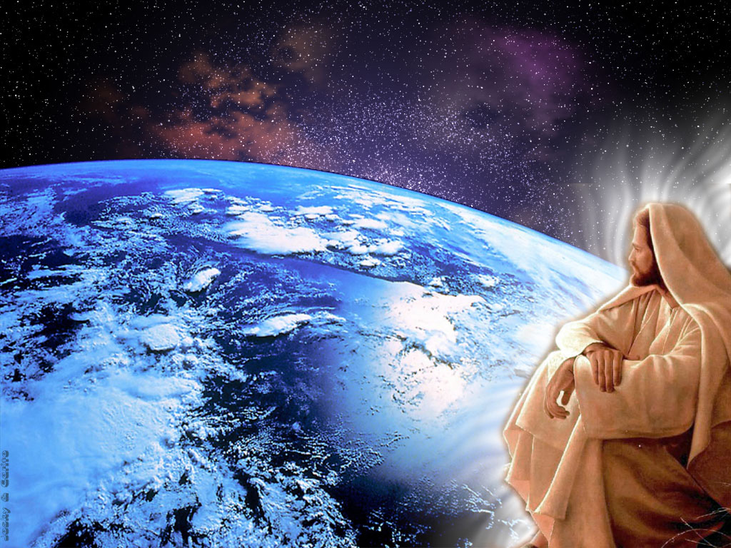
Het leren van die vaardigheid: te zien zoals God ziet.

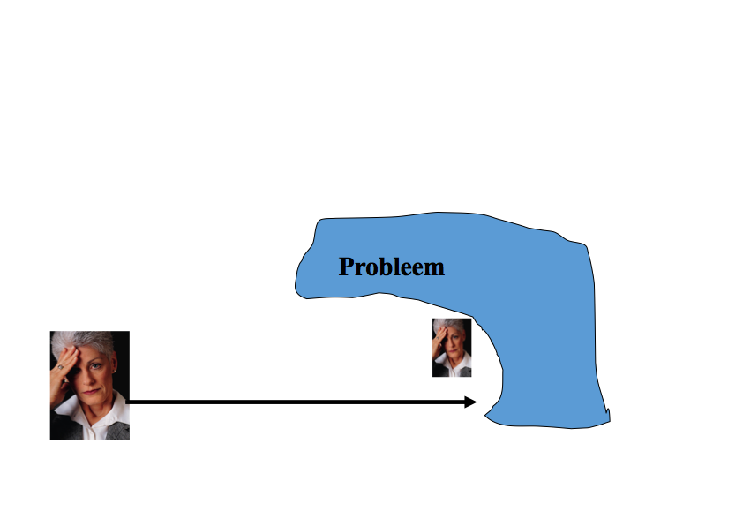
Dit is een leerproces. Dat betekent dat we die vaardigheid niet door een eenmalig gebed verwerven. We moeten die vaardigheid oefenen. Ieder op ons eigen niveau. We zullen niet allemaal gelijk de beproevingen van bijvoorbeeld Paulus en Stephanus moeten doorstaan. De laatste zag op het moment dat hij gestenigd werd de hemel geopend. (Hand.7:56) Maar we moeten eerst leren onze kleine en grote problemen bij God te brengen in onze stille tijd maar ook gewoon gedurende de dag. We moeten leren de weg naar Hem te bewandelen. Stelt u zich als u dit leest een probleem voor wat u heeft. Dit kan zijn een probleem met uw gezondheid, financiën, een relationeel probleem, depressieve gedachtes of iets anders wat u parten speelt. Heeft u een voorbeeld? Wat is de meest natuurlijke manier om het probleem aan te pakken? De meeste mensen zullen over het probleem blijven nadenken tot ze het opgelost hebben. Als dat niet lukt wordt het probleem steeds groter. Het probleem gaat hen als het ware beheersen. Sommigen zullen zelfs ’s nachts met het probleem blijven worstelen, met het gevolg dat het probleem steeds groter wordt. Het krijgt steeds meer aandacht en als we het niet kunnen oplossen dreigen we door het probleem overspoeld te worden. Herkent u dat?

We hebben hiervoor gezien dat je wat afstand van je probleem moet nemen en het van een ander perspectief moet bekijken. Dat andere perspectief is voor een christen, het perspectief van Christus. In Kol.3:1-3 staat: “Indien gij dan met Christus opgewekt zijt, zoek de dingen, die boven zijn, waar Christus is, gezeten aan de rechterhand Gods. Bedenkt de dingen die boven zijn, niet die op de aarde zijn. Want gij zijt gestorven en uw leven is verborgen met Christus in God.” Als we in staat zouden zijn om het probleem vanuit het perspectief van Christus te bekijken zouden we er gemakkelijker mee om kunnen gaan. We komen dan in zijn mogelijkheden om het probleem op te lossen of ons kracht te geven er op een goede manier mee om te gaan. In het schema wordt Christus voorgesteld als de goede herder die het verdwaalde schaap op zijn schouders neemt en de Vader die zijn kind op zijn armen neemt. Ja zult u misschien zeggen dat is gemakkelijk gezegd maar de praktijk is weerbarstiger. Dat klopt het is namelijk een vaardigheid die u moet leren. In de tweede afbeelding ziet u dat we moeten leren via de diagonaal naar Christus te gaan. Om dat goed te leren moet uw twee dingen doen. Allereerst een daad stellen door u voor te nemen dat u, uw probleem aan God toevertrouwd. Ps. 37: 5 “Wentel uw weg op de Here en vertrouw op Hem en Hij zal het maken.” Tegelijk zult u vertrouwen moeten oefenen. In Ps. 125 :1 staat: “Wie op de Here vertrouwen, zijn als de berg Sion, die niet wankelt, maar voor altoos blijft.” Dat vertrouwen is naast de wilsdaad ook een leerproces, we moeten Hem in alle opzichten leren vertrouwen, dat gaat niet vanzelf. We hebben gezien dat de Bijbel ons nieuwe leven als een plant, een levenseenheid met Christus ziet. Als die plant op de juiste manier gevoed wordt zal die op den duur vrucht geven. Gal 5:22 benoemt die vrucht die o.a. uit zelfbeheersing, geduld, liefde maar ook uit (ver)trouw(en) (Grieks: pistis) bestaat.
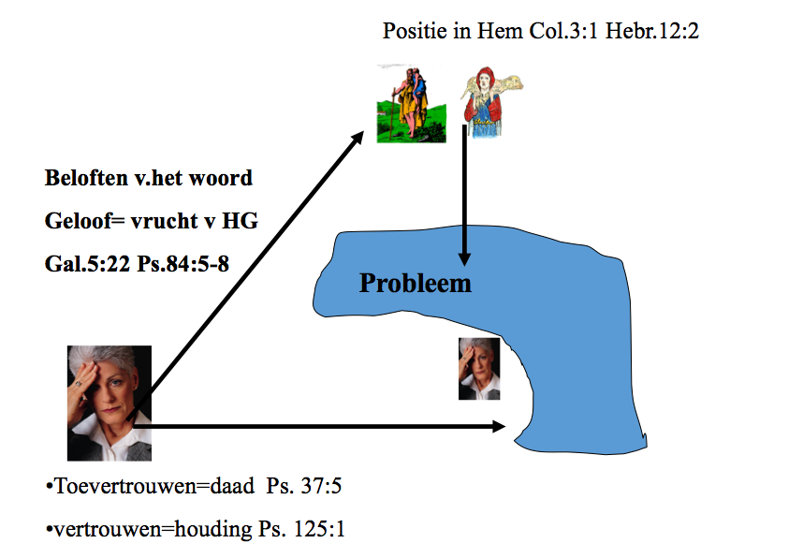

Als we oefenen om steeds de omweg via hem te maken naar onze problemen zullen we meer vertrouwen als vrucht krijgen. Vertrouwen die veel verder gaat dan ons natuurlijke denken en ons in de mogelijkheden van God zet. In Psalm 84:5-8: wordt het ook zo mooi verwoord. “Welzalig zij die in uw huis wonen zij loven U gestadig” (Dankbaarheid is een andere hersenvaardigheid) Welzalig de mens wier sterkte in U is. In wier hart de gebaande wegen zijn. Als zij trekken door een dal van dorheid verandert het voor hen in een oase, rijke zegen daalt als regen neer. Steeds krachtiger gaan zij voort om in Sion voor God te verschijnen.” Er staat: in wier hart de gebaande wegen zijn. De weg is het hart of geest van de mens tot het hart of de Geest van God. Die weg moet gebaand worden. In het begin is die weg moeizaam. Vergelijk het met een bospad waar veel struiken in zijn, pas als er veel gelopen wordt, wordt het steeds gemakkelijker begaanbaar. Zo is het ook met het pad bewandelen naar het hart van God, pas als we de vaardigheid hebben om dat pad veel te bewandelen kunnen we onze problemen en omstandigheden zien vanuit het hart van Jezus, kijken met ons hart. Vanuit die positie kan de Here ons duidelijk maken of we wel of niet moeten handelen en hoe. (Vergelijk de manier waarop Elisa handelde) Soms leidt dat tot een definitieve wonderbaarlijke oplossing, soms geeft God ons kracht om de doorn in het vlees te verdragen.
Gevolgen van het leren van deze vaardigheid
We realiseren ons dat we vaak maar een deel van de realiteit in een probleem zien. We vragen God vaker om raad in een specifieke situatie. Heer wat kan ik doen in dit probleem met die vervelende collega, buurman enzovoort? We worden ons bewust dat we in sommige situaties met een bepaald doel aanwezig zijn. Heer wilt u mij helpen mijn vriend, kind, bekende met uw ogen te bekijken. Vaak vinden we troost en ervaren we rust in moeilijke momenten op een dag. Doordat we met het hart van Jezus kijken, als Jezus reageren, zijn we ook in staat met een volkomen zelfbeheersing te reageren, dat is immers de vrucht van zijn Geest, zijn Hart. Als ik me herinner aan de momenten waar God tot me sprak in het verleden is het gemakkelijker ook in het hier en nu contact te maken door gebed en of dankzegging. Dit kan ook gewoon gedurende de dag, op ons werk, op straat, thuis in de kerk. Soms geeft God ons wijze woorden die nu net nodig zijn in een situatie. Soms laat God zijn nabijheid zien door humor. Mijn schoonvader heet Nagtegaal. Een dominee bij wie mijn vrouw en ik tot geloof gekomen zijn was in zijn tuin aan het werk. Hij was gewend tot God te spreken en zei tegen God: “Wat zou het toch mooi zijn als ik nu een nachtegaal zou zien” Op datzelfde moment ging de telefoon mijn schoonvader aan de andere kant zei: “Ja, hier met Nagtegaal!” Dat was het begin van ons bekeringsverhaal! God kan ons bemoedigen door de schoonheid van de natuur waar we ons bewust kunnen zijn van zijn scheppingskracht. Door de liefde die we hebben naar onze kinderen kunnen we ons bewust worden van Gods oneindige liefde naar ons, als zijn kinderen. In Mat.17:2-7 waren Petrus, Jacobus en Johannes op stap met Jezus. Plotseling veranderde Hij van gedaante, zijn gezicht straalde als de zon en zijn kleren werden wit als het licht. Plotseling verscheen Mozes en Elia. In vers 7 staat dat Jezus dichterbij kwam hen aanraakten en zei” Sta op jullie hoeven niet bang te zijn” Ze keken op en zagen alleen nog Jezus. Er gebeurde veel meer in de realiteit en Jezus liet dit zien aan zijn discipelen. Ze proefden iets van de hemelse realiteit terwijl ze nog steeds in hun aardse lichamen waren. Misschien zijn onze dagelijkse ervaringen niet altijd vergelijkbaar met deze bergtop ervaringen. Maar als we actief met Jezus in gesprek onderweg zijn, zal hij ons steeds meer kunnen laten zien wat Hij ziet. Zien met het hart van Jezus. (Ps 36:10)
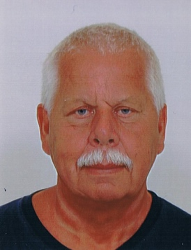
Gerard Feller nov. 2016

Notes

1) In https://stichting-promise.nl/jim-wilder/onvolwassen-leiderschap.htm kunt u lezen wat er gebeurt als iemand met een zwakke christelijke Identiteit leiding krijgt in een geloofsgemeenschap.
2) Dr. E. James Wilder, Met vreugde man zijn: groeien naar volwassenheid, 448 p., genaaid gebrocheerd. ISBN: 9789079011018. Verkoopprijs: € 24,95.
3) https://stichting-promise.nl/pastorale-onderwerpen/vreugdevolle-identiteit-in-het-aangezicht-van-god.htm
4) http://www.12accede.nl/Negentien-vaardigheden-om-te-floreren_JimWilder.pdf
5) Chris M. Coursey, Transforming Fellowship, 19 Brain skills that build joyfull community 267 blz. isbn 978-1-935629-22-4 uitgegeven door Shepherd’s House inc. verkrijgbaar via de webshop van Promise
6) https://stichting-promise.nl/jim-wilder/4-hersensynchronisatie.htm
7) DanielJ. Siegel Mindsight, de psychologie van het nieuwe bewustzijn. 2010 Uitgeverij Spectrum isbn 9789049103903, 352 pagina’s €16,30 De schrijver is een bekend professor toegepaste psychiatrie aan de Universiteit van Californie en mededirecteur aan het Mindfull Awareness Research Center. Hij schreef al meer over interpersoonlijke neurobiologie en psychologie
8 http://www.topics.nl/misschien-leven-we-wel-echt-in-de-matrix-a3418875demorgen/?context=playlist/m-beste-van-de-wetenschap-58ba46/?utm

